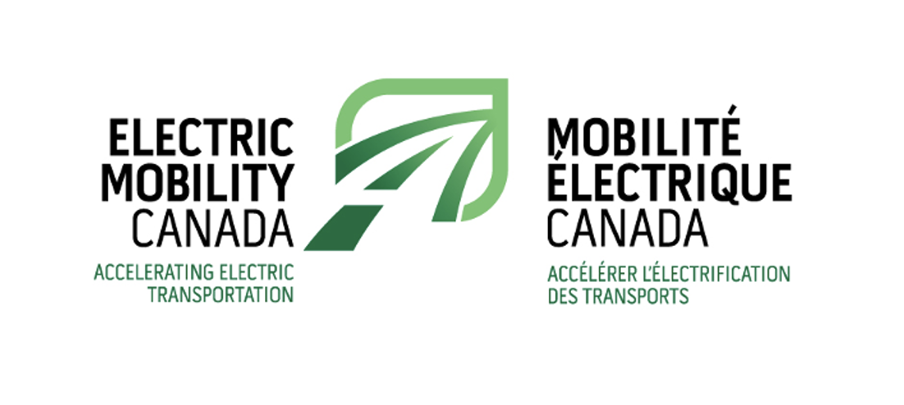

Note d'information sur le rapport du directeur parlementaire du budget sur les usines de fabrication de batteries :

des calculs incomplets et trompeurs

Par Mobilité Électrique Canada

20 septembre 2023

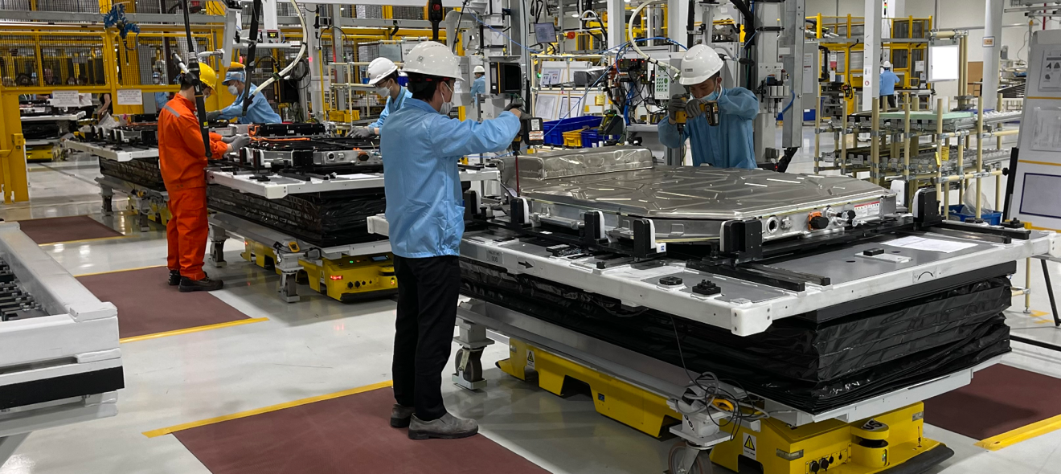

Montréal, 20 septembre 2023 - La semaine dernière, le directeur parlementaire du budget (DPB) a publié une analyse du seuil de rentabilité des subventions à la production pour Stellantis-LGES et Volkswagen1. Dans ce rapport, le DPB estime qu'il faudra 20 ans pour que les revenus gouvernementaux générés uniquement par les usines de fabrication de batteries de VE atteignent le montant des "subventions" à la production annoncées par les gouvernements du Canada et de l'Ontario. Mais l'analyse du seuil de rentabilité du DPB exclut les investissements et les augmentations de production dans d'autres nœuds de la chaîne d'approvisionnement des VE.

**1- 91,4% du rendement potentiel exclu du rapport**

Pour MÉC, cette exclusion est très surprenante étant donné que l'objectif principal du soutien financier du gouvernement vise *spécifiquement* à développer une chaîne d'approvisionnement canadienne complète pour les VE. Comme l'indique le rapport du DPB, "la fabrication des cellules, qui aura lieu à l'usine Volkswagen, ne représente qu'une fraction des revenus supplémentaires (8,6 %) de l'ensemble de la chaîne d'approvisionnement".

Le DPB a décidé d'exclure de son rapport 91,4 % de l'impact économique estimé de l'ensemble de la chaîne d'approvisionnement des VE, tout en affirmant avoir basé son estimation sur le même rapport du Réseau Trillium, qui inclut l'ensemble de la chaîne d'approvisionnement. Cette contradiction inhérente signifie que les calculs du DPB pour ce rapport sont au mieux incomplets voire même trompeurs compte tenu de l'importance de la transition vers la fabrication de VE au Canada et dans le monde.

En se basant sur le rapport du Réseau Trillium utilisé par Innovation, Sciences et Développement économique (ISED), qui inclut les revenus de la chaîne d'approvisionnement complète, pour estimer le seuil de rentabilité de Volkswagen, Mobilité Électrique Canada soutient le seuil de rentabilité de moins de 5 ans pour les subventions à la production de Stellantis-LGES et de Volkswagen.

En supposant des recettes publiques supplémentaires de 4 milliards de dollars par an à pleine production, ce qui est une estimation intermédiaire entre les scénarios 1 et 3 de Trillium, ISED a estimé que les recettes publiques, sur une base cumulative, seraient égales à la valeur de la subvention à la production (13,3 milliards de dollars) en 3,3 ans, ce qui est conforme au calendrier annoncé par le Premier ministre et le ministre de l'Innovation, de la Science et de l'Industrie.

**2- L'argument de l'incertitude est dépassé**

Selon le DPB, la principale raison pour laquelle il n'a pas pris en compte l'ensemble de la chaîne d'approvisionnement est l'incertitude. On peut lire : "Compte tenu de l'incertitude entourant la localisation géographique future des investissements et de la production liés à d'autres nœuds de la chaîne d'approvisionnement des VE, tels que l'assemblage des VE et la production de matériaux pour les batteries, l'estimation du PBO ne représente que les recettes publiques générées par la fabrication de cellules et de modules, sur lesquelles les subventions à la production sont basées. Cela contraste avec l'analyse du seuil de rentabilité du gouvernement fédéral pour Volkswagen, qui incluait des investissements et supposait des augmentations de production dans d'autres nœuds de la chaîne d'approvisionnement des VE".

Cet argument est déjà dépassé, étant donné que de nombreux autres investissements ont été récemment annoncés par un nombre croissant d'acteurs internationaux qui ont choisi le Canada comme lieu privilégié pour la fabrication de composantes de batteries, des projets miniers, des projets de recyclage de batteries, l'assemblage de VE et d'autres investissements en raison de la volonté du gouvernement canadien de développer une chaîne d'approvisionnement en VE... et d'autres investissements dans l'industrie des VE seront annoncés au cours des semaines et des mois à venir.

*"Après des décennies au cours desquelles le secteur manufacturier canadien a été lentement mais sûrement transféré à l'étranger et le nombre d'emplois manufacturiers a diminué, il s'agit d'un revirement monumental pour la croissance future d'emplois durables bien rémunérés pour la jeune génération investie dans la transition énergétique et l'amélioration de l'environnement. Le fait que le rapport du DPB examine ces investissements majeurs en vase clos révèle une façon très dépassée d'envisager l'impact économique, social, environnemental et sanitaire global de ces investissements" - Daniel Breton, président-directeur général, Mobilité électrique Canada.*

Pour donner une idée plus précise du niveau d'investissement dans la fabrication de VE dans le monde et de la certitude que c'est là où le monde se dirige, en octobre 2022, Reuters2 a estimé que "les principaux constructeurs automobiles mondiaux prévoient dépenser près de 1200 milliards de dollars jusqu'en 2030 pour développer et produire des millions de véhicules électriques, ainsi que les batteries et les matières premières nécessaires à cette production, selon une analyse Reuters des données publiques et des projections publiées par ces entreprises".

MÉC aimerait également souligner que ces chiffres d'investissement importants dans le monde entier *n'incluent pas les investissements dans l'infrastructure des VE et les mises à niveau du réseau*. En ce qui concerne les infrastructures de recharge des VE au Canada, MÉC estime qu'au moins 12 milliards de dollars de revenus provenant des ventes et de l'installation d’infrastructures seront générés d'ici 2030 et que la plupart des emplois créés par les ventes et le déploiement des infrastructures des VE contribueront à créer des emplois au Canada dans les secteurs de la fabrication, de l'électricité et de la construction.

**3- Les réglementations sur les VZE et GES nous rapprochent du scénario 3**

En examinant le rapport Trillium, le rapport du DPB indique que " le premier scénario ("Adoption hors cible des VE") comprend uniquement les investissements liés aux batteries de VE annoncés au Canada au moment du rapport, y compris l'installation Stellantis-LGES, et suppose que les ventes de VE au Canada et aux États-Unis n'atteignent pas les objectifs annoncés par le gouvernement "

Il est important de noter que le rapport Trillium a été rédigé en septembre 2022, soit avant que le gouvernement canadien n'annonce officiellement ses objectifs de ventes de VZE3 et sa réglementation en décembre 2022 et avant que le gouvernement américain n'annonce ses propres objectifs d'émissions de GES et sa réglementation en avril 20234. Le fait que les deux gouvernements aient officiellement annoncé qu'ils allaient adopter des réglementations claires pour garantir la croissance des ventes de VE exclut le scénario 1 des résultats d'investissement les plus plausibles et rapproche le Canada du scénario 3.

En outre, le fait que les ventes de VE aient atteint des niveaux record aux États-Unis (10 % en juin 2023)5 et au Canada (10,5 % au cours du deuxième trimestre 2023)6 montre que la transition vers les VE est bien engagée.

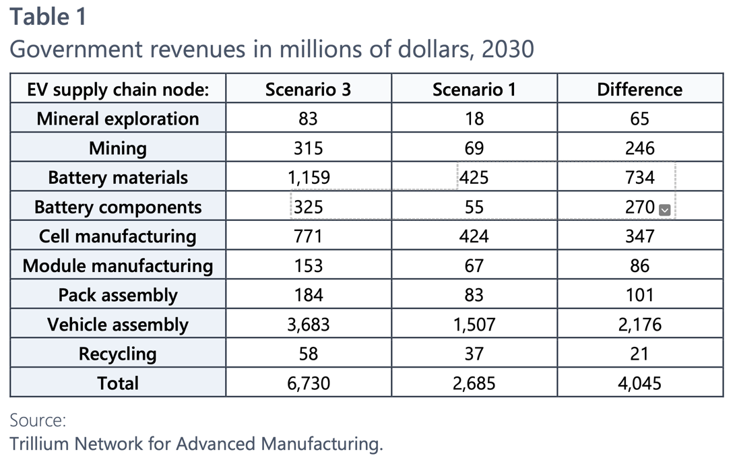

**4- Un allégement fiscal est différent d'une subvention**

MÉC est également surpris de constater que le DPB qualifie de "subvention" le soutien du gouvernement fédéral à l'usine de production de Volkswagen, car il ne s'agit PAS d'une subvention mais plutôt d'un allègement fiscal. Pour citer Brian Lilley du Toronto Sun7 « L'offre du gouvernement Trudeau à VW et à Stellantis est basée sur ce qui est décrit comme des crédits d'impôt à la production. Il ne s'agit pas d'une subvention, mais d'un allègement fiscal.

Cela signifie que si vous ne produisez rien, vous ne bénéficiez pas de l'allègement fiscal.

C'est de cela qu'il s'agit, d'un allègement fiscal, et non d'une subvention directe où le gouvernement fait un chèque à une entreprise qui garde l'argent quoi qu'il arrive. Il fut un temps où les gouvernements de ce pays fonctionnaient de la sorte et cela ne se passait souvent pas bien pour les personnes concernées, en particulier pour les contribuables.

On peut être d'accord ou non avec cet allégement fiscal, mais il ne s'agit pas de donner de l'argent à une entreprise pour rien. Si elle ne produit rien, elle ne bénéficie pas de l'allégement fiscal; si elle fabrique des produits, elle bénéficie d'un allégement fiscal. »

**5- Le soutien financier du Canada à l'industrie automobile est lié à l'IRA**

MÉC est également surpris de constater que le rapport du PBO ne mentionne pas le fait que le soutien financier du Canada à la fabrication de VE au Canada est une réponse directe à la Loi américaine sur la réduction de l'inflation ET que le gouvernement canadien a clairement indiqué à plusieurs reprises que son niveau de soutien serait directement lié au niveau de soutien des États-Unis à la fabrication de VE. Si le soutien américain devait diminuer ou disparaître pour quelque raison que ce soit d'ici à 2032, le soutien financier canadien diminuerait ou disparaîtrait en conséquence.

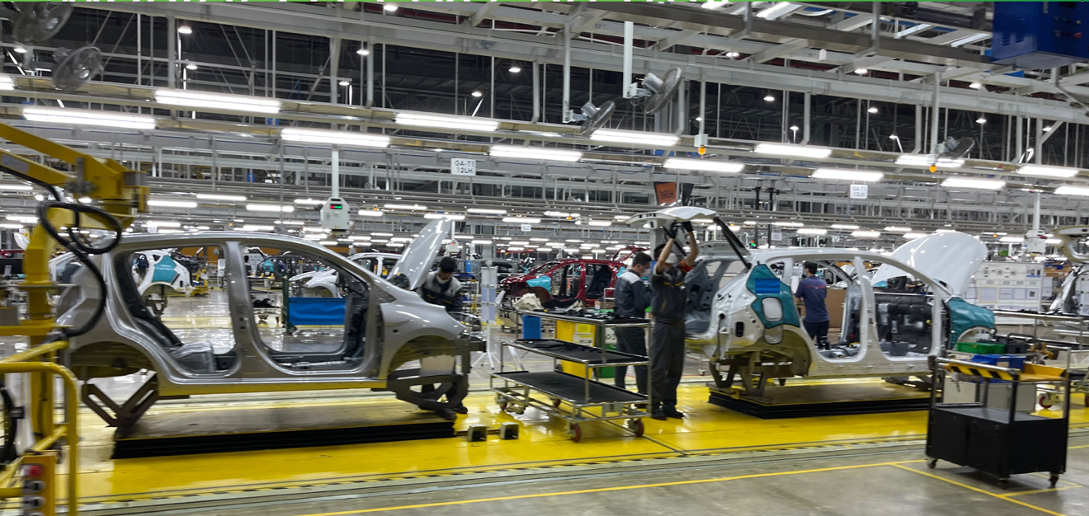

**6- L'avenir de l'industrie automobile canadienne est en jeu**

Étant donné que le monde évolue actuellement à un rythme très rapide vers la production de VE, tous les acteurs de l'industrie savent que si le gouvernement fédéral avait décidé de ne rien faire pour aider le secteur automobile canadien à passer à la fabrication de VE, le risque de ne plus avoir de secteur automobile du tout d'ici 2035 aurait été écrasant et sa disparition aurait été dévastatrice. Étant donné que le secteur automobile canadien joue un rôle clé dans l'économie du pays, avec une contribution de 12,5 milliards de dollars au PIB en 20208, nous soutenons pleinement le gouvernement fédéral dans sa volonté d'accélérer la transition vers la fabrication de VE.

*"Lorsque j'étais étudiant, j'ai travaillé dans une usine d'assemblage de GM à Sainte-Thérèse, au Québec. L'usine a été fermée en 1996 pour être remplacée par un centre commercial. Il est assez juste de dire que les salaires moyens dans une usine d'assemblage d'automobiles ou de batteries de véhicules électriques sont plus élevés que les salaires moyens dans un centre commercial. Au-delà du nombre d'emplois créés dans une région, il s'agit aussi d'emplois suffisamment bien rémunérés pour permettre aux travailleurs et travailleuses de vivre décemment." - Daniel Breton*

Sources:

1: <https://distribution-a617274656661637473.pbo-dpb.ca/243471bcfade3decfc9a60ed9050b6438ccf5dca3db091709abb68793915ddeb>

2: <https://www.reuters.com/technology/exclusive-automakers-double-spending-evs-batteries-12-trillion-by-2030-2022-10->

3: <https://www.canada.ca/en/environment-climate-change/news/2022/12/proposed-regulated-sales-targets-for-zero-emission-vehicles.html>

4: <https://www.epa.gov/newsreleases/biden-harris-administration-proposes-strongest-ever-pollution-standards-cars-and>

5: <https://www.atlasevhub.com/weekly-digest/for-every-10-light-duty-vehicles-sold-in-june-one-was-an-ev/>

6: <https://www.spglobal.com/mobility/en/research-analysis/automotive-insights-q2-2023-canadian-ev-information-and-analys.html>

7: <https://torontosun.com/opinion/columnists/no-justin-trudeau-didnt-give-vw-and-stellantis-billions>

8: [https://ised-isde.canada.ca/site/canadian-automotive-industry/en#](https://ised-isde.canada.ca/site/canadian-automotive-industry/en)